RG-PRI-02-03

VERSIÓN 6



Colegio “Villa de las Flores” S.C.

“Ofreciendo una formación integral para toda la vida”

www.cvf.edu.mx

**PLAN DE CLASE/NOTA TÉCNICA**

**Texto o elementos escritos, que van en la libreta.**

Indicaciones a desarrollar.

**Títulos**

**NIVEL: PRIMARIA**

**1.- NOMBRE DEL PROFESOR: Fernanda Torres Álvarez.**

**GRADO: 2° GRUPO: A**

**2.- ASIGNATURA: VIDA SALUDABLE.**

**3.- TRIMESTRE: 1°**

**4.- SEMANA: DEL 30 DE AGOSTO AL 2 DE SEPTIEMBRE**

**5.- TIEMPO: 20 MIN.**

**6.- TEMA: Mis hábitos de cuidado personal ll.**

**7.- PROPÓSITOS:**

Reconocer el funcionamiento del cuerpo humano y practicar medidas de cuidado personal como parte de un estilo de vida saludable.

**8.- COMPETENCIA:**

**R**econoce su autonomía respecto a actividades que antes no podía realizar solo, con las que desarrollara un estilo de vida saludable.

**9.- APRENDIZAJE ESPERADO:**

Reconoce en la ejecución de acciones cotidianas su capacidad de valerse por sí mismo.

**10.- CONTENIDOS:**

Hábitos de limpieza personal.

**11.- RECURSOS:**

Explicación docente.

**12.- MATERIALES:**

Libreta, lápiz, color rojo, goma, sacapuntas

**13.- IMPLEMENTACIÓN DE ACCIONES DEL P.E.M.C.** **(EN PROCESO DE AUTORIZACION)**

**14.- INICIO:**

¿Recuerdan que es un hábito?

Recordaremos la definición de hábito

**-Se le denomina habito a aquellas actividades o conductas que son repetidas continuamente**

* **Actividad rompe hielo: Hábitos.**
* **Preguntas introductorias: ¿Recuerdan lo que vimos el día de ayer?**

**15.- DESARROLLO:**

Después de recordad lo que vimos el día de ayer de los hábitos de cuidado personal, vamos a continuar con su listado del día de ayer.

**16.- CIERRE:**

**Actividad y Tipo de organización: Individual ( - ) Equipo ( ) Grupal ( )**

Realizaremos los dibujos de cada habito que pusimos en nuestro listado.

**17.- EVALUACIÓN: Autoevaluación ( ) Coevaluación ( ) Heteroevaluación ( )**

* **ACTITUDINAL: Atiende el retomar actividades de un tema principal.**
* **CONCEPTUAL: Representa actividades que realiza de manera ilustrada.**
* **PROCEDIMENTAL: Elabora listados de hábitos de cuidado personal**

**18.- TAREA: No hay tarea.**

RG-PRI-02-03

VERSIÓN 6



Colegio “Villa de las Flores” S.C.

“Ofreciendo una formación integral para toda la vida”

www.cvf.edu.mx

**PLAN DE CLASE/NOTA TÉCNICA**

**Texto o elementos escritos, que van en la libreta.**

Indicaciones a desarrollar.

**Títulos**

**NIVEL: PRIMARIA**

**1.- NOMBRE DEL PROFESOR: Fernanda Torres Álvarez.**

**GRADO: 2° GRUPO: A**

**2.- ASIGNATURA: MATEMATICAS.**

**3.- TRIMESTRE: 1°**

**4.- SEMANA: DEL 30 DE AGOSTO AL 2 DE SEPTIEMBRE**

**5.- TIEMPO: 50 MIN.**

**6.- TEMA: El moño de María.**

**7.- PROPÓSITOS:**

Buscar, organizar, analizar e interpretar datos con un propósito específico, y luego comunicar la información que resulte de este proceso.

**8.- COMPETENCIA:** Analiza e interpreta datos para un propósito específico.

**9.- APRENDIZAJE ESPERADO:**

• Estima, compara y ordena longitudes, pesos y capacidades, directamente y, en el caso de las longitudes, también con un intermediario

**10.- CONTENIDOS:**

Longitudes

**11.- RECURSOS:**

Explicación docente.

**12.- MATERIALES:**

1 listón color rojo de 1 cm de ancho x 15 cm de largo

1 Listón color azul de 1 cm de ancho x 10 cm de largo

1 listón color amarillo de 1 cm de ancho x 5 cm de largo.

1 regla de 30 cm.

Imagen impresa.

Prit

Libreta, lápiz, color rojo, goma y sacapuntas.

**13.- IMPLEMENTACIÓN DE ACCIONES DEL P.E.M.C. (EN PROCESO DE AUTORIZACIÓN)**

**14.- INICIO:**

-Iniciaremos sacando nuestros listones solicitados y nuestra libreta.

¿Recuerdan que son las longitudes? O ¿Recuerdan cómo medir objetos de nuestra vida cotidiana? O más curioso aun ¿Sabían que con solo vernos entre nosotros podemos estimar quien es más alto o más pequeño?

El día de hoy veremos longitudes, y trabajaremos midiendo listones para saber cuál es más largo y cual nos servirá para poder realizar EL MOÑO DE MARIA.

* **Actividad rompe hielo:** Nos medimos entre todos.
* **Preguntas introductorias:**

¿Recuerdan que son las longitudes? O ¿Recuerdan cómo medir objetos de nuestra vida cotidiana? O más curioso aun ¿Sabían que con solo vernos entre nosotros podemos estimar quien es más alto o más pequeño?

**15.- DESARROLLO:**

**Vamos a definir primero que es una longitud:**

**La longitud es la distancia que une 2 puntos y, a través de la longitud se obtiene la distancia vertical, es lo que se conoce como altura o largo y, de tomarse en cuenta una longitud horizontal es sinónimo de ancho.**

Por lo tanto, pondremos de ejemplo un edificio y mediremos su longitud primero como nos menciona nuestra definición, obtendremos su longitud de manera vertical, o de la altura o

el largo de nuestro edificio, yo tomare mi regla y mediré la altura que nos da 50 cm. Y ahora tomare mi regla para medir nuestro lado horizontal del edificio o su ancho el cual nos da 20 cm. Y con esto obtuvimos las longitudes o medida de la altura y el ancho de nuestro edificio.

Quiero que observen con mucha atención como uso mi regla para poder medir aquello que se solicita,

**16.- CIERRE:**

Actividad y Tipo de organización: Individual ( - ) Equipo ( ) Grupal ( )

Ahora tomaremos nuestros listones y nuestra regla que les solicite, para poder saber cual nos ayudara a realizar el moño de María.

En nuestra libreta realizaremos un cuadro como el siguiente, con ayuda de su regla y observen como lo realizo yo en nuestro pizarrón para que ustedes puedan hacer lo mismo en su libreta. El largo de nuestra tabla debe ser de 15 cm y su ancho de solo 3 cm, y estaremos haciendo una figura geométrica ¿Cómo se llama esa figura? (rectángulo) nuestro rectángulo lo dividiremos en 3, cada división debe medir 5 cm, obteniendo nuestros 3 rectángulos más pequeños, en donde pondremos el color de nuestros listones y abajo dejaremos el espacio en blanco en donde pondremos la medida de nuestro listón

|  |  |  |
| --- | --- | --- |
| **Azul** | **Amarillo** | **Rojo.** |
|  |  |  |

El siguiente paso es tomar nuestros listones y medir el largo de cada uno de ellos, cuando obtengamos nuestra medida con nuestra regla, la anotaremos en nuestra tabla, correspondiente a su color.

**¿Cuál es nuestro listón más largo? Y ¿Cuánto mide?** (respuesta grupal)

Ahora que tenemos nuestro listón más largo le realizaremos su moño a María y se lo pondremos en su cabello.

**17.- EVALUACIÓN: Autoevaluación ( ) Coevaluación ( ) Heteroevaluación (-)**

* **ACTITUDINAL:** Se esfuerza para poder obtener los propósitos de su actividad de manera autónoma
* **CONCEPTUAL:** Compara medidas y longitudes.
* **PROCEDIMENTAL:** Observa y elabora sus actividades solicitadas.

**18.- TAREA: No hay tarea**

RG-PRI-02-03

VERSIÓN 6



Colegio “Villa de las Flores” S.C.

“Ofreciendo una formación integral para toda la vida”

www.cvf.edu.mx

**Texto o elementos escritos, que van en la libreta.**

Indicaciones a desarrollar.

**Títulos**

**PLAN DE CLASE/NOTA TÉCNICA**

**NIVEL: PRIMARIA**

**1.- NOMBRE DEL PROFESOR: Fernanda Torres Álvarez.**

**GRADO: 2° GRUPO: A**

**2.- ASIGNATURA: ESPAÑOL.**

**3.- TRIMESTRE: 1°**

**4.- SEMANA: DEL 30 DE AGOSTO AL 2 DE SEPTIEMBRE**

**5.- TIEMPO: 100 MIN.**

**6.- TEMA: CUENTA CUENTOS**

**7.- PROPÓSITOS:**

Desarrollar una creciente autonomía para interpretar y producir textos que respondan a las demandas de la vida social, empleando diversas modalidades de lectura y escritura en función de sus propósitos.

**8.- COMPETENCIA:**

Interpretar y producir textos empleando diversas modalidades de lectura.

**9.- APRENDIZAJE ESPERADO:**

Explora diversos tipos de cuentos e identifica las características de forma y contenido comunes a este tipo de textos para lectores iniciales, como formato e ilustraciones

**10.- CONTENIDOS:**

Cuentos

**11.- RECURSOS:**

Explicación docente.

**12.- MATERIALES:**

Libreta, lápiz, color rojo, goma y sacapuntas.

**13.- IMPLEMENTACIÓN DE ACCIONES DEL P.E.M.C.** (Guiarse del programa escolar de mejora continua)

**14.- INICIO:**

El día de hoy veremos que son los cuentos, como es su estructura y la producción de uno.

* **Actividad rompe hielo: ¿Qué cuentos conoces?**
* **Preguntas introductorias: ¿Qué cuentos conocen y por qué les gustan?**

**15.- DESARROLLO:**

Primero les definiré **¿Qué es un cuento?**

**-Un cuento es un relato o narración breve de carácter ficticio o real, con un argumento fácil de entender y cuyo objetivo es formativo o lúdico.**

De un modo más coloquial, también se habla de 'cuento' para referirse a una mentira, excusa o historia inventada. Del mismo modo, un 'cuento' es un enredo o chisme.

-Y existen muchísimos como: caperucita roja, los 3 cochinitos, etc.

Por ejemplo, hoy les contare JACK Y LOS FRIJOLES MAGICOS:

Érase una vez un niño llamado Jack que vivía con su mamá en una humilde granja. Ellos eran muy pobres y lo único que tenían era una vaca flaca.

Un día la mamá de Jack lo llamó y le dijo:

— Lleva la vaquita al pueblo y con el dinero que te paguen por ella compraremos comida. Asegúrate de recibir un buen precio.

Jack partió de inmediato. En el camino, un anciano de aspecto bonachón y alegre lo saludó y le dijo:

—Hola amiguito, ¿a dónde te diriges?

Jack le contestó:

—Voy al pueblo a vender mi vaquita para comprar comida.

—No te preocupes amiguito, yo me quedo con la vaca y prometo cuidar muy bien de ella. A cambio, te daré estos tres frijolitos mágicos, ellos te traerán una enorme fortuna —dijo el viejito.

Al llegar a casa, Jack saludó a su mamá con un abrazo y una enorme sonrisa.

—Mira mamá, he dejado a la vaca con un señor muy bueno y a cambio él me dio estos frijoles mágicos.

—¿Cómo pudiste cambiar lo único que tenemos por unos pocos frijoles? —dijo su mamá—. Muy enojada, arrojó los frijoles por la ventana. Jack estaba muy triste y se fue a dormir sin cenar.

Cuando Jack se despertó la mañana siguiente, descubrió a través de la ventana, un enorme tallo que había brotado de sus frijoles mágicos. Movido por la curiosidad, Jack trepó el tallo hasta alcanzar un reino en el cielo. De la nada, apareció una pequeña hada azul y le dijo:

—Ese castillo que ves a lo lejos perteneció a un caballero y a su familia. Ahora vive en él un gigante muy malvado. Jack, necesitas saber que tu madre es la esposa del caballero y tú eres su hijo. Sé valiente y recupera lo que te pertenece.

Al decirlo, el hada desapareció. Jack continuó su camino hacia el castillo. Al encontrar las puertas entreabiertas ingresó sin anunciarse. Al instante, se topó con la esposa del gigante y le dijo:

—¿Señora, puede por favor darme algo de comer y beber?, tengo mucha hambre.

La noble mujer le dio un trozo de pan y un vaso de leche. Mientras comía, entró el gigante.

El gigante tenía un aspecto horripilante. Jack estaba aterrorizado y de un salto se escondió en la alacena.

El gigante exclamó:

—¡Fi, fa, fo, fum! Huelo el aroma de un niño inglés.

—¡Aquí no hay ningún niño! —dijo la esposa del gigante.

Sin cuestionar a su esposa, el gigante se retiró a su habitación. Sacó debajo de la cama una bolsa con monedas de oro, las contó y las dejó a un lado. Luego, tomó una siesta. Jack salió sigilosamente de su escondite, guardó un puñado de monedas en sus bolsillos y huyó del castillo.

En casa, le dio las monedas a su madre. Ambos vivieron felices y cómodamente por algún tiempo.

Cuando se agotaron las monedas, Jack volvió a trepar el tallo hacia el castillo del gigante. Al igual que antes, se encontró con la esposa del gigante, ella le dió de comer y el gigante aparecío mientras comía. Una vez más, Jack terminó escondido en la alacena. Fue entonces que el gigante exclamó:

—¡Fi, fa, fo, fum! Huelo el aroma de un niño inglés.

—¡Aquí no hay ningún niño! —dijo la esposa del gigante.

Un poco dudoso, el gigante se dirigió hacia su habitación para tomar la siesta, pero antes de marcharse, le pidió a su esposa que le llevara la gallina y el arpa. La esposa regresó con una gallina enjaulada y un arpa mágica que podía reproducir las más hermosas melodías.

El arpa tocaba música alegre, pero Jack se sentía triste al ver la pobre gallina enjaulada. Mientras el gigante dormía, Jack tomó la gallina y el arpa. De repente, el arpa gritó:

—¡Amo, un niño me está robando!

El gigante se despertó y vio a Jack con sus dos preciados tesoros. Furioso, corrió detrás de él. Jack descendió el tallo con el arpa y la gallina a cuestas. Al tocar tierra llamó a su mamá:

—Mamá, mamá trae el hacha.

Su mamá trajo el hacha y Jack derrumbó el tallo.

¡CATAPLÚN!

Cayó el gigante tan fuerte que fue a dar al otro lado del mundo.

Al día siguiente, Jack y su mamá se despertaron asombrados al saber que la gallina ponía huevos de oro. ¡La gallinita estaba tan feliz que dejó miles de huevos de oro regados por toda la casa! La preciosa música del arpa los mantuvo alegres… y todos vivieron felices para siempre.

Y por último veremos cuáles son las partes de un cuento: (Se escribirán en el cuaderno)

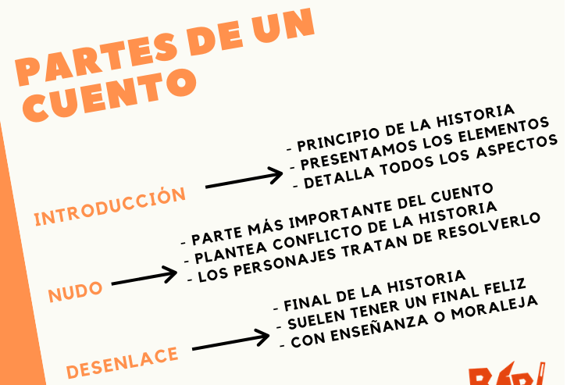

**16.- CIERRE:**

**Actividad y Tipo de organización: Individual ( - ) Equipo ( ) Grupal ( )**

Ahora de manera individual cada quien en su libreta escribirá su propio cuento que hable de lo que ustedes quieran.

Y por último le realizaran un dibujo que represente su cuento.

**17.- EVALUACIÓN: Autoevaluación ( ) Coevaluación ( ) Heteroevaluación ( - )**

* **ACTITUDINAL:** Comparte conocimientos previos sobre que es un cuento.
* **CONCEPTUAL:** Describe que es un cuento para mejor comprensión y realización.
* **PROCEDIMENTAL:** Elabora un cuento en base a lo aprendido.

**18.- TAREA: No hay tarea.**

RG-PRI-02-03

VERSIÓN 6



Colegio “Villa de las Flores” S.C.

“Ofreciendo una formación integral para toda la vida”

www.cvf.edu.mx

**PLAN DE CLASE/NOTA TÉCNICA**

**Texto o elementos escritos, que van en la libreta.**

Indicaciones a desarrollar.

**Títulos**

**NIVEL: PRIMARIA**

**1.- NOMBRE DEL PROFESOR: Fernanda Torres Álvarez.**

**GRADO: 2° GRUPO: A**

**2.- ASIGNATURA: CONOCIMIENTO DEL MEDIO.**

**3.- TRIMESTRE: 1°**

**4.- SEMANA: DEL 30 DE AGOSTO AL 2 DE SEPTIEMBRE**

**5.- TIEMPO: 50 MIN.**

**6.- TEMA: Las partes del cuerpo.**

**7.- PROPÓSITOS:**

Reconocer el funcionamiento del cuerpo humano y practicar medidas de cuidado personal como parte de un estilo de vida saludable.

**8.- COMPETENCIA:**

Reconoce el funcionamiento de su cuerpo.

**9.- APRENDIZAJE ESPERADO:**

Reconoce las distintas partes del cuerpo, y practica hábitos de higiene y alimentación para cuidar su salud.

**10.- CONTENIDOS:**

Las partes del cuerpo.

**11.- RECURSOS:**

Explicación docente.

**12.- MATERIALES:**

Libreta, lápiz, color rojo, goma, sacapuntas y colores.

**13.- IMPLEMENTACIÓN DE ACCIONES DEL P.E.M.C. (EN PROCESO DE AUTORIZACION.)**

**14.- INICIO:**

¿Cuáles son las partes de mi cuerpo? **(se responde de manera grupal)**

**Para iniciar cantaremos una canción (El juego del calentamiento “Tatiana”)**

* **Actividad rompe hielo:** ¿Cuáles son las partes de mi cuerpo?
* **Preguntas introductorias:** ¿Conozco el nombre de todas las partes de mi cuerpo?

**15.- DESARROLLO:**

**Después de cantar y bailar la canción colocare en mi cuaderno la siguiente pregunta:**

**¿Qué partes del cuerpo moví durante el juego?** (Se responde individual)

Respuesta estimada**: Manos, pies, cabeza.**

Como menciona la pregunta el alumno reconocerá los movimientos y que partes del cuerpo los realizan, anotándolos en su libreta.

**16.- CIERRE:**

**Actividad y Tipo de organización: Individual ( X ) Equipo ( ) Grupal ( )**

El alumno deberá dibujar una silueta humana, en la que señalaremos las partes del cuerpo como en el siguiente ejemplo. .

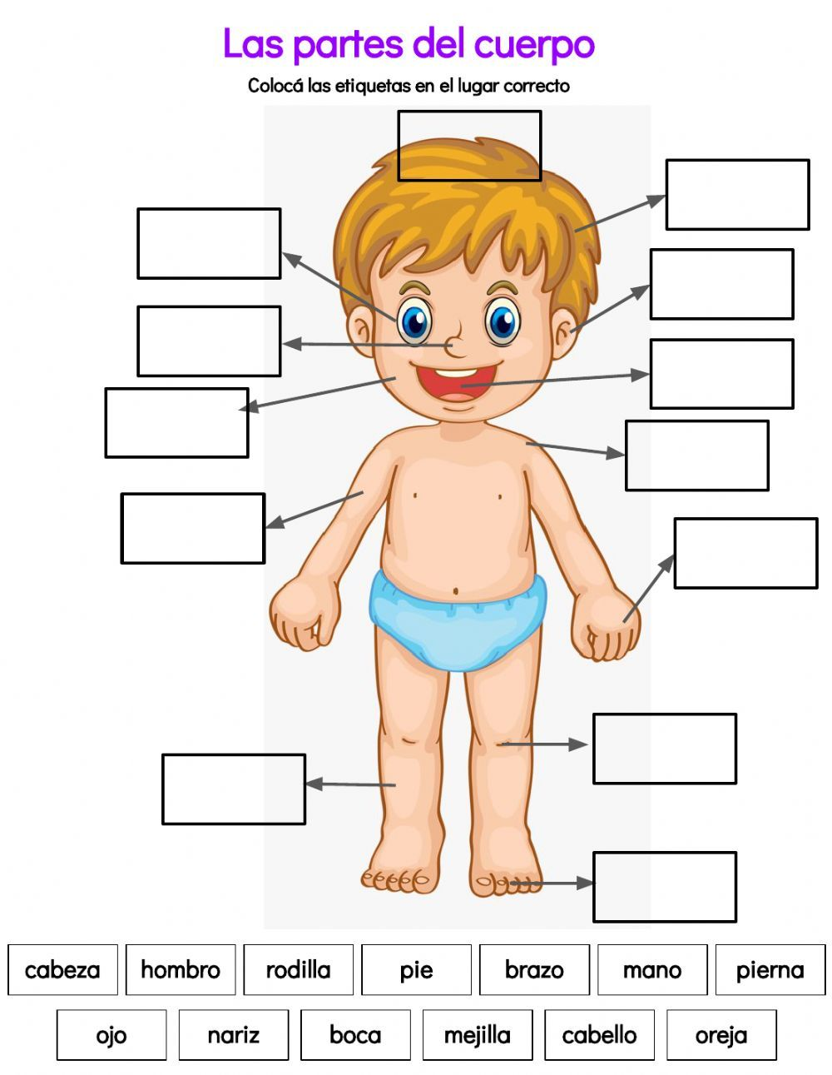

**17.- EVALUACIÓN: Autoevaluación ( ) Coevaluación ( ) Heteroevaluación ( X)**

**ACTITUDINAL:** Interés y disposición durante la realización de la actividad.

* **CONCEPTUAL:** Comprensión del tema a revisar.
* **PROCEDIMENTAL:** Desarrolla sus actividades de manera correcta, organizada y con limpieza.

**18.- TAREA: No hay tarea.**